**4-1- مقدمه**

در این بخش نگاهی گذرا به قسمت های مختلف سیستم یاقوت خواهد شد. ابتدا پروسه درخواست پروانه کسب مورد بررسی قرار می گیرد و بعد از آن پروفایل کاربری واحد های صنفی، سیستم شکایت و پیام نگار توضیح داده خواهد شد.

**4-2- پروانه کسب**

پروسه پروانه کسب بدین صورت است که ابتدا متقاضی باید به سامانه مراجعه کرده و فرم مربوط به ثبت پروانه کسب را تکمیل نماید (شکل 4-1). همان طور که مشخص است فرم برای راحتی کاربر به صورت تب بندی شده و مجزا نمایش داده می شود.

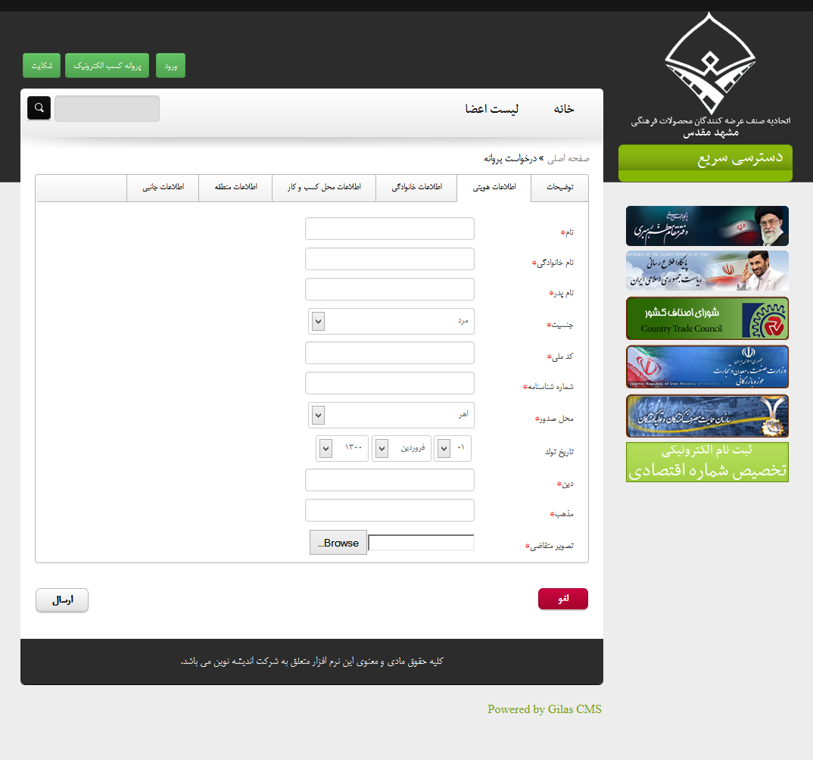

شکل 4-1- فرم ثبت پروانه کسب

همچنین اگر قبل از ارسال فرم خطایی وجود داشته باشد، همانجا قابل نمایش می باشد. پس از تکمیل فرم مربوطه و ارسال آن، در صورت موفقیت آمیز بودن ، یک کد رهگیری به کاربر نمایش داده می شود که کاربر به وسیله آن می تواند از روند مراحل درخواست خود مطلع گردد (شکل 4-2).

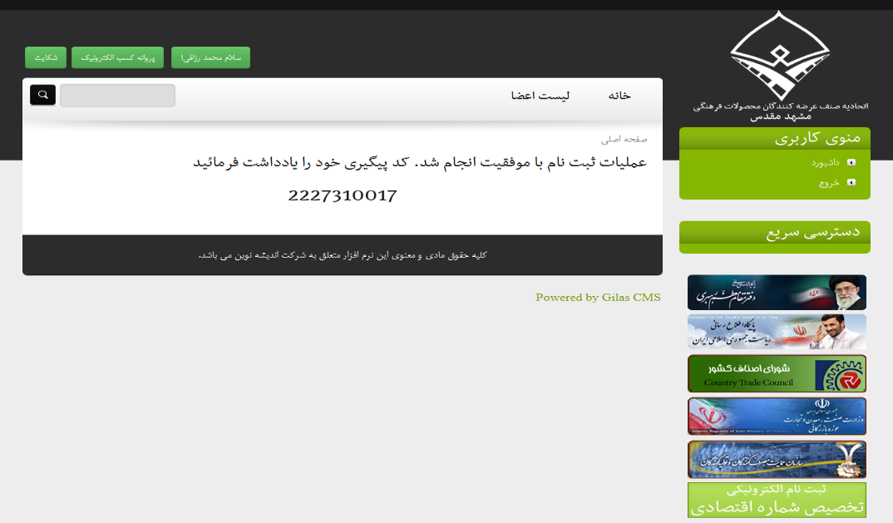

شکل 4-2- تولید و نمایش کد رهگیری

در مراحل بعد با وارد کردن کد رهگیری (شکل 4-3) در مکان مشخص شده می تواند از روند درخواست خود مطلع گردد (شکل 4-4).

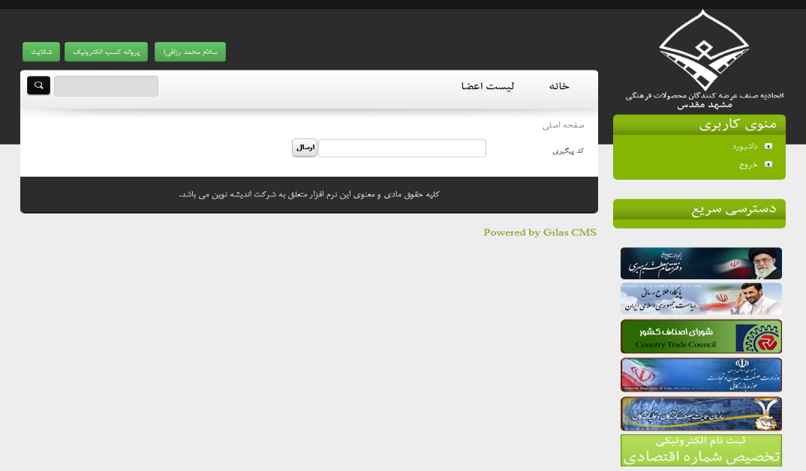

شکل 4-3- ارسال کد رهگیری

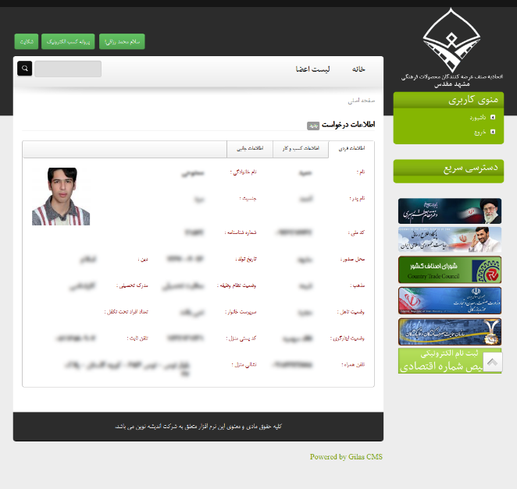

شکل 4-4- نمایش اطلاعات درخواست

پس از اینکه کاربری اطلاعات مربوط به درخواست پروانه کسب را تکمیل نمود، در سمت مدیریت، به عنوان یک سطر در صفحه لیست درخواست ها مشاهده می گردد (شکل 4-5). البته تعداد درخواست های جدید نیز در منوی مدیریت نمایش داده می شود تا مدیریت متوجه درخواست جدید گردد (به بالای شکل 4-5 توجه گردد). البته در این صفحه امکانات معمول از قبیل صفحه بندی یا جستجو نیز تعبیه گردیده شده است.

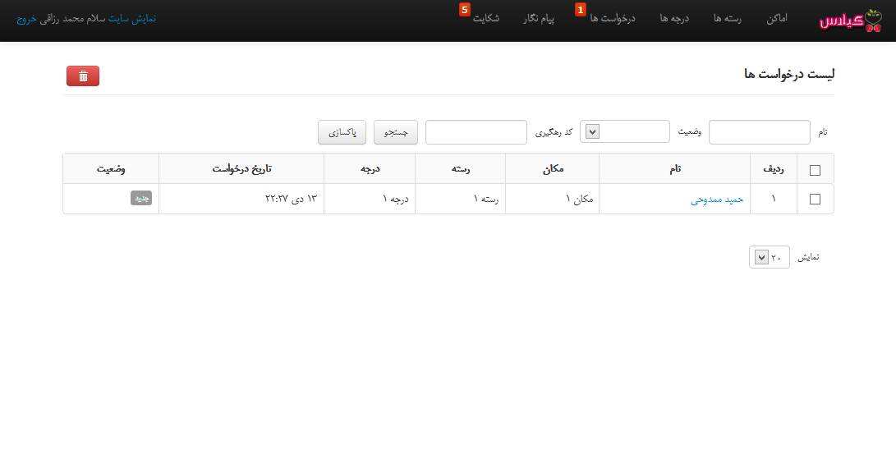

شکل 4-5- صفحه لیست درخواست ها

با کلیک بر روی لینک (نام متقاضی) در هر سطر، کاربر مدیریت به صفحه مشاهده جزئیات درخواست هدایت می گردد (شکل 4-6). تمامی اطلاعات به صورت تب بندی شده قابل نمایش است. یکی از ویژگی های خوب تعبیه شده در صفحه جزئیات، امکان ویرایش بلادرنگ هر فیلد می باشد. مدیریت پس از مشاهده اطلاعات، در صورت نداشتن مشکل، بر روی گزینه « تایید اولیه » کلیک می کند تا درخواست وارد مرحله بازرسی شود.

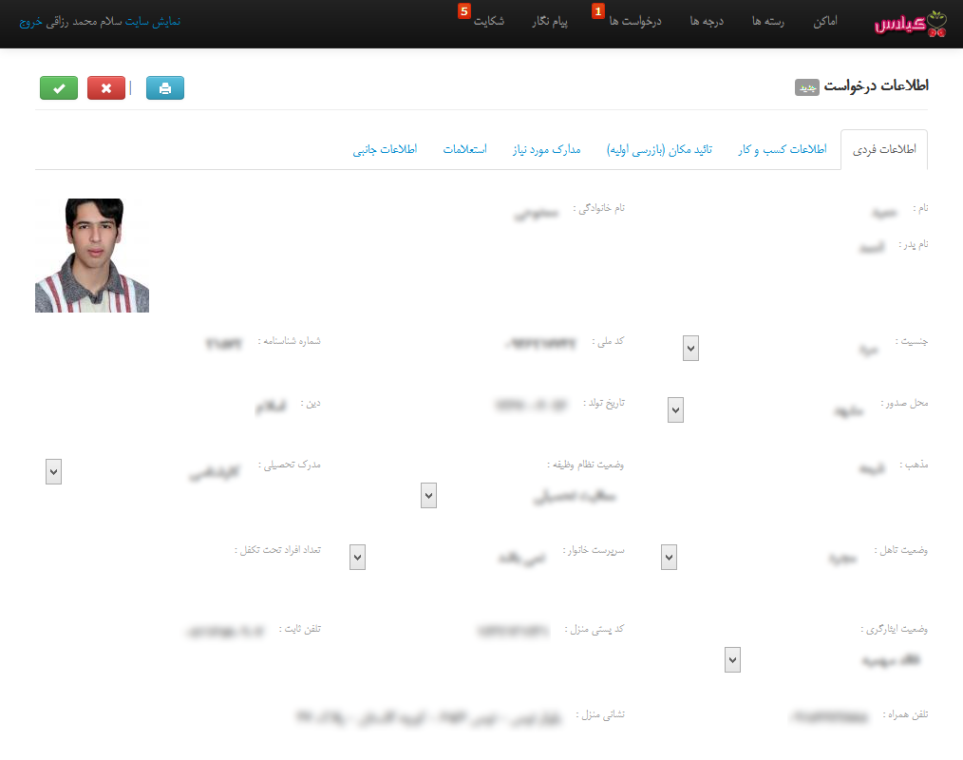

شکل 4-6- صفحه جزئیات درخواست

در مرحله بازرسی (شکل 4-7)، بازرس محل واحد صنفی را مورد بازدید قرار داده و واحد صنفی را با توجه به ملاحظاتی بررسی می کند، به خاطر اینکه سیستم مورد بحث در اتحادیه محصولات فرهنگی مورد استفاده قرار گرفته شده است. گزینه های مربوط به این صنف در بخش بازرسی قرار داده شده است. بازرس پس از مشخص کردن وضعیت گزینه ها در خصوص واحد صنفی مورد بحث، مکان را « مورد تایید » یا « عدم تائید » خود قرار می دهد. در صورت «عدم تائید» باید دلیل مربوطه ذکر گردد (شکل 4-8).

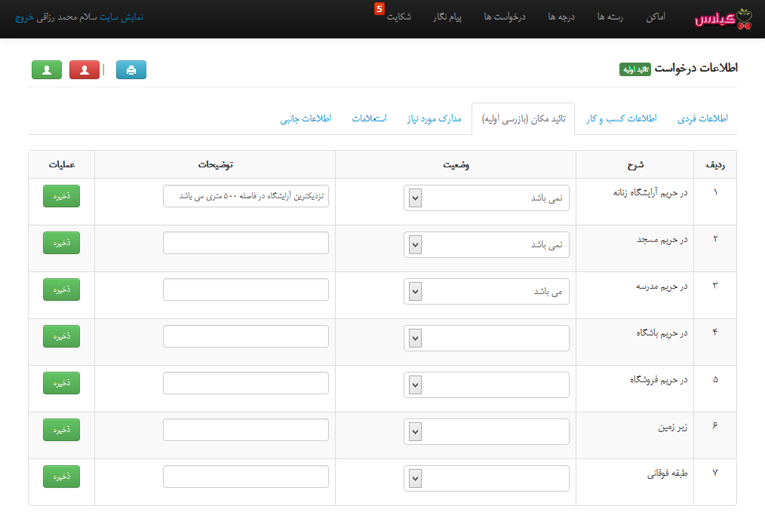

شکل 4-7- بازرسی اولیه واحد صنفی

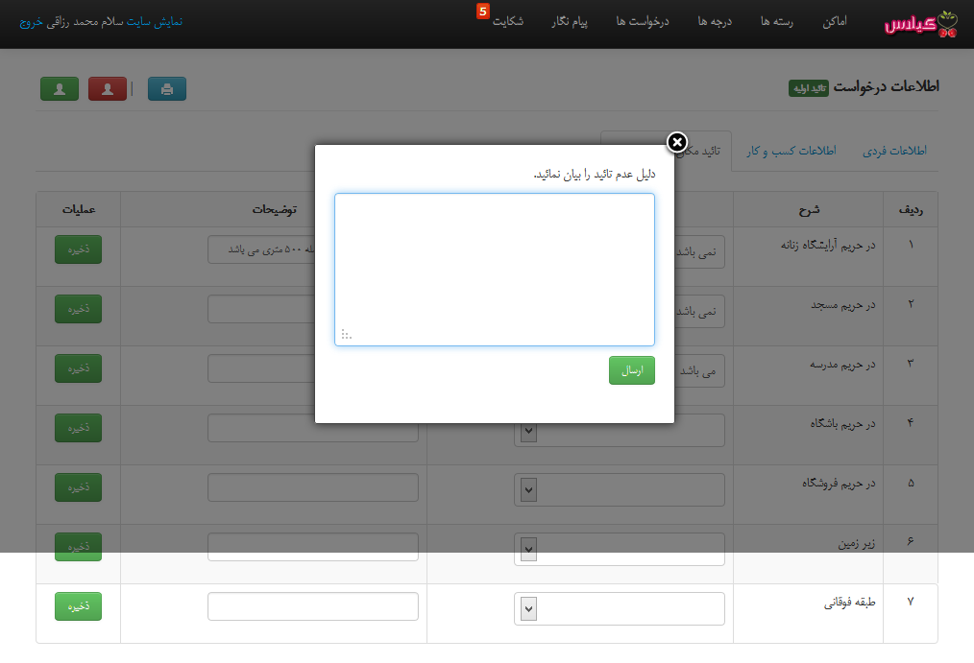

شکل 4-8- توضیح عدم تائید واحد صنفی

در صورت تائید بازرس، نوبت به تائید مدارک می شود که واحد صنفی باید مدارک خواسته شده را تحویل داده و کاربر مربوطه، اطلاعات هر کدام را ثبت نماید (شکل 4-9). در خصوص استعلامات نیز روال به همین گونه می باشد (شکل 4-10).

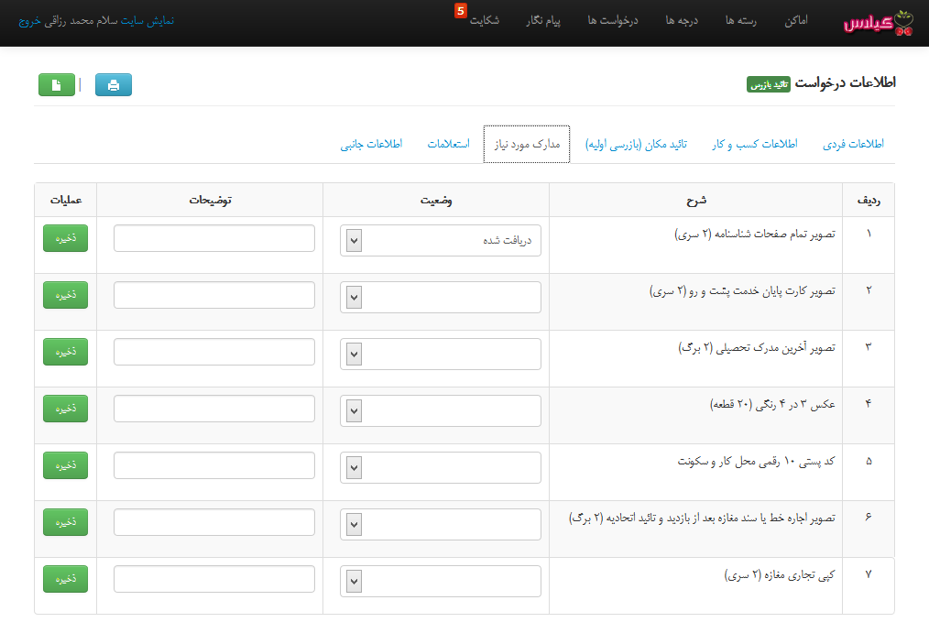

شکل 4-9- ثبت مدارک

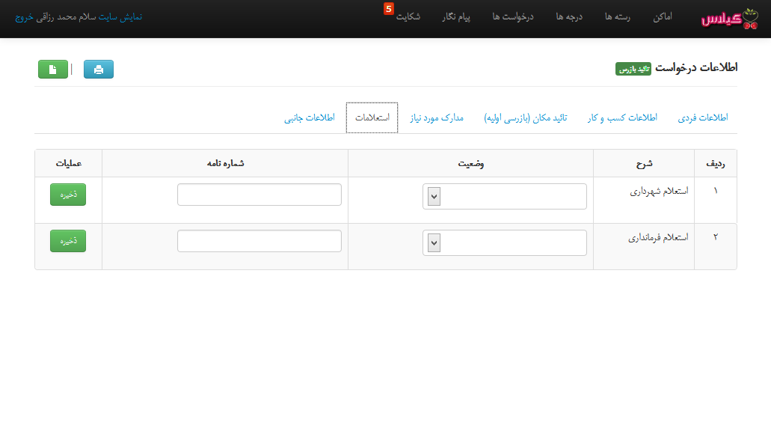

شکل 4-10- ثبت استعلامات

لازم به ذکر است که تمامی مراحل انجام شده با ذکر جزئیات، در سیستم ذخیره می شود که هم برای واحد صنفی و هم برای مدیریت قابل مشاهده می باشد (شکل 4-11).

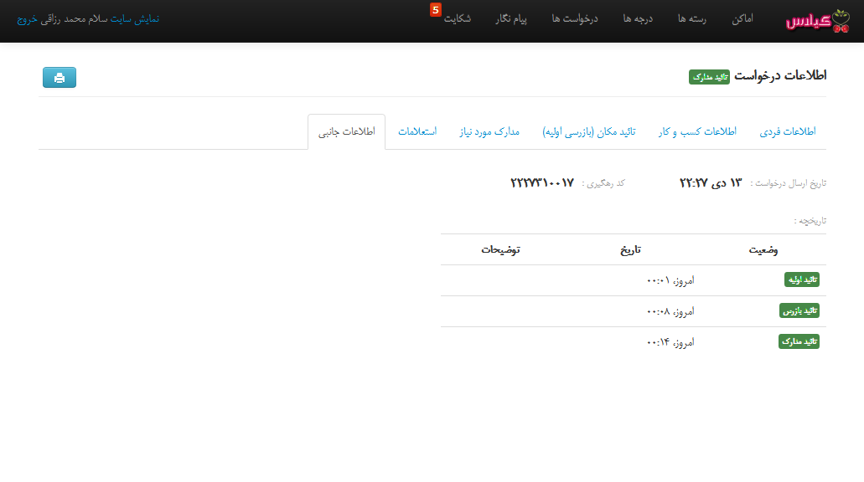

شکل 4-11- ثبت تمامی فعالیت های صورت گرفته روی درخواست

**4-3- پروفایل کاربری**

در سیستم یاقوت برای هر واحد صنفی که عضو اتحادیه می شود، یک پروفایل کاربری در نظر گرفته شده است. اطلاعات کاربری واحد صنفی نیز پس از تکمیل پروسه پروانه کسب ایجاد می گردد. لازم به ذکر است که هم اکنون از کد ملی به عنوان نام کاربری و شماره شناسنامه به عنوان رمز عبور استفاده می گردد. واحد با وارد کردن اطلاعات عنوان شده وارد پروفایل کاربری خود می شود.

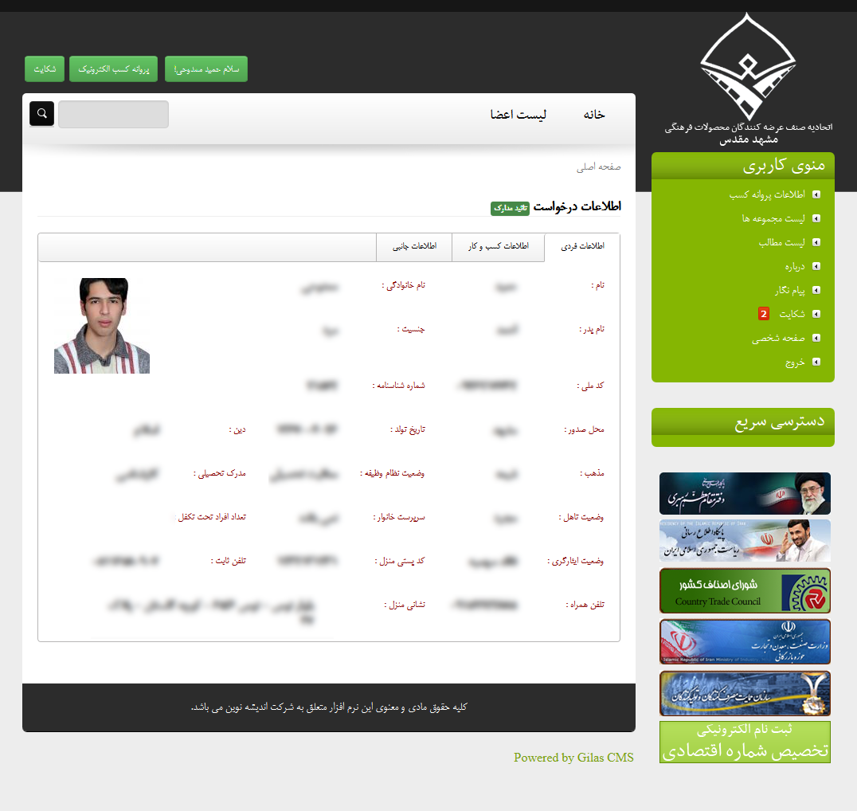

شکل 4-12- پروفایل کاربری

همان طور که در شکل مشاهده می شود، امکاناتی از قبیل «پیام نگار»، «مدیریت مطالب صفحه شخصی»، ثبت توضیحات درباره واحد صنفی توسط خود وی تحت عنوان «درباره» و ... در پروفایل کاربری گنجانده شده است.لازم به ذکر است مطالبی که توسط واحد صنفی ایجاد می گردد، فقط در صفحه شخصی وی نمایش داده می شود و کاملا با سیستم گیلاس یکپارچه می باشد. همچنین مدیریت تمامی تسلط را بر مطالب ثبت شده توسط واحد صنفی را دارا می باشد.

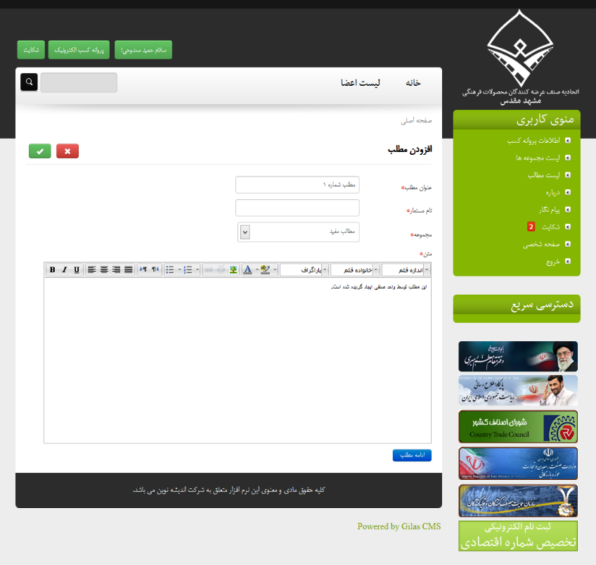

شکل 4-13- افزودن مطلب توسط واحد صنفی

یکی از امکانات مفید برای واحد های صنفی، وجود صفحه شخصی برای هر واحد صنفی می باشد. از این طریق، هم مدیریت می تواند نسبت اطلاع رسانی واحد های تحت پوشش خود برای عموم و سطح کیفی هر یک اقدام نماید و هم خود واحد صنفی می تواند نسبت به معرفی واحد خود بپردازد.

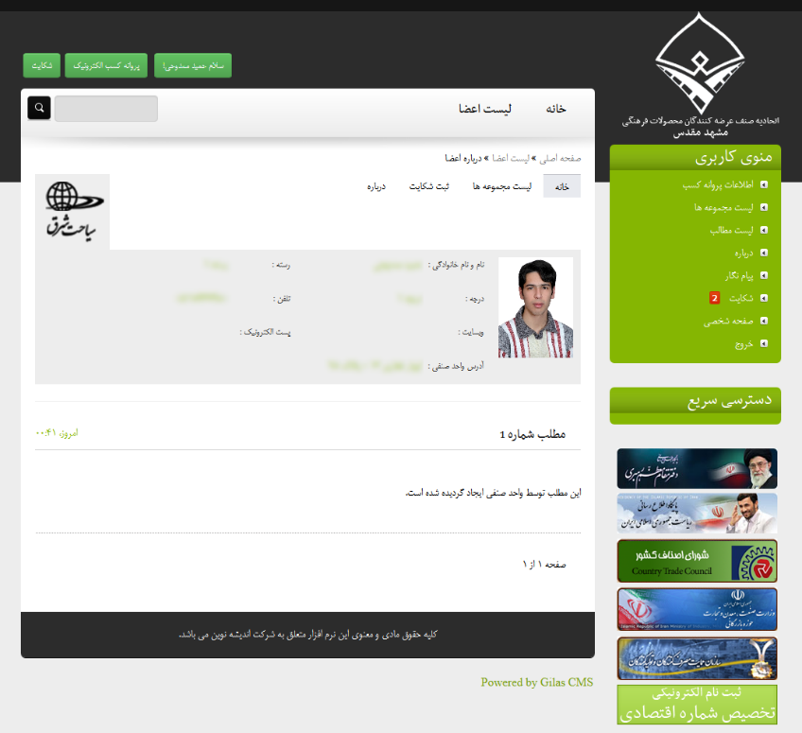

شکل 4-14- صفحه شخصی

**4-4- شکایت**

یکی از بخش های ضروری در اتحادیه واحد های صنفی سیستم رسیدگی به شکایات می باشد. به همین دلیل در سیستم یاقوت بخشی برای همین موضوع در نظر گرفته شده است. در ادامه پروسه رسیدگی به شکایت مورد بحث قرار می گیرد.

ابتدا شاکی وارد صفحه مربوط به اعلام شکایت می شود (شکل 4-15). و اطلاعات خود را ثبت کرده و همچنین مشخص می نماید که چه واحد صنفی شکایت دارد (شکل 4-16). و پس از ارسال شکایت یک کد رهگیری برای وی صادر می گردد (شکل 4-17).

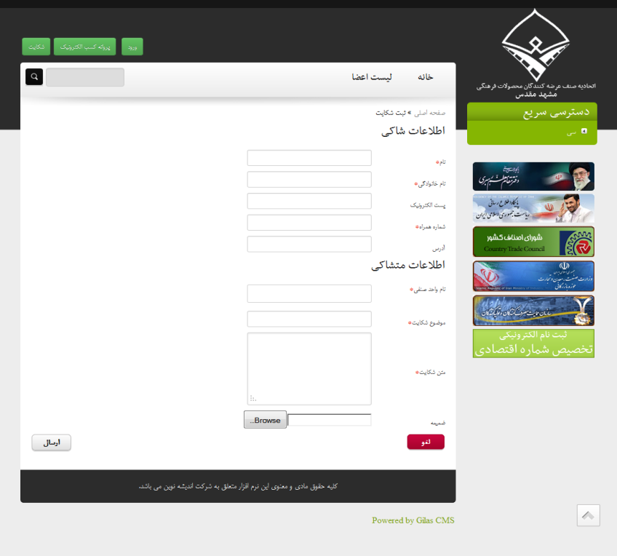

شکل 4-15- فرم ثبت شکایت

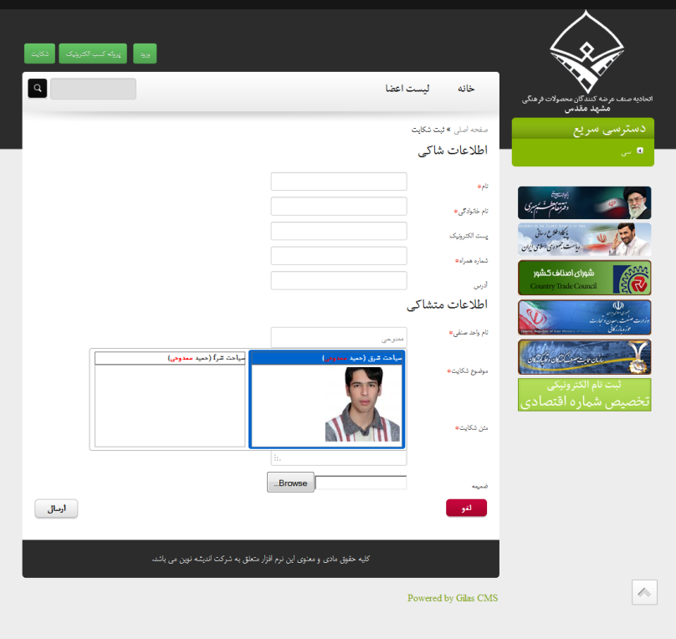

شکل 4-16- جستجوی هوشمند واحد صنفی

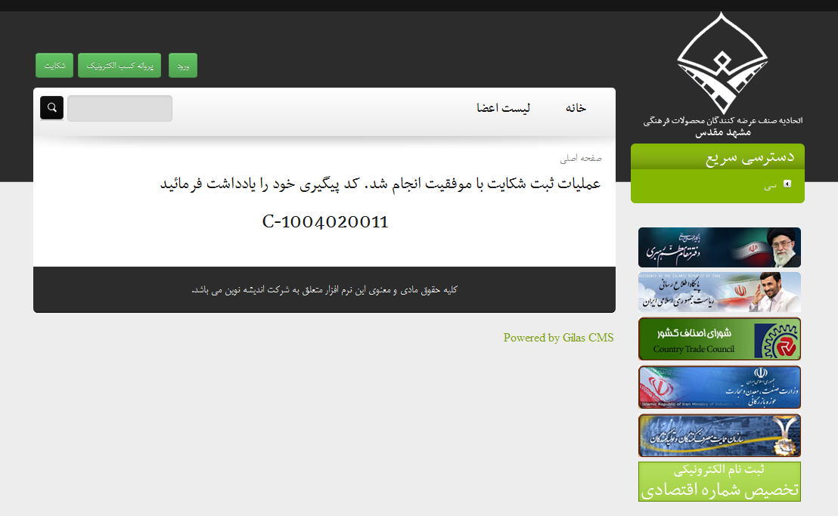

شکل 4-17- تولید و نمایش کد پیگیری

شکایت مطرح شده از طریق این کد پیگیری توسط شاکی قابل پیگیری می باشد. روال آن در شکل های 4-18 و 4-19 قابل مشاهده می باشد.

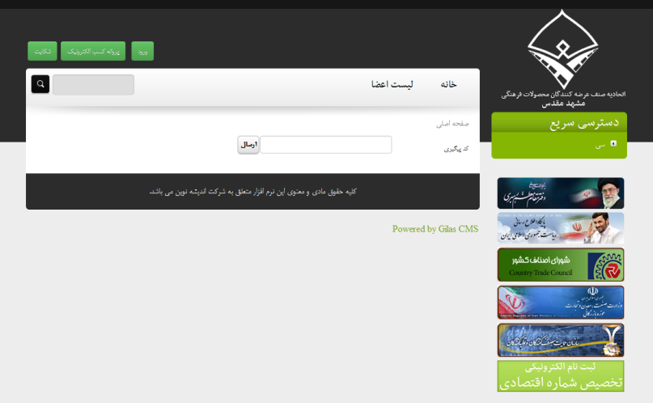

شکل 4-18- ارسال کد پیگیری

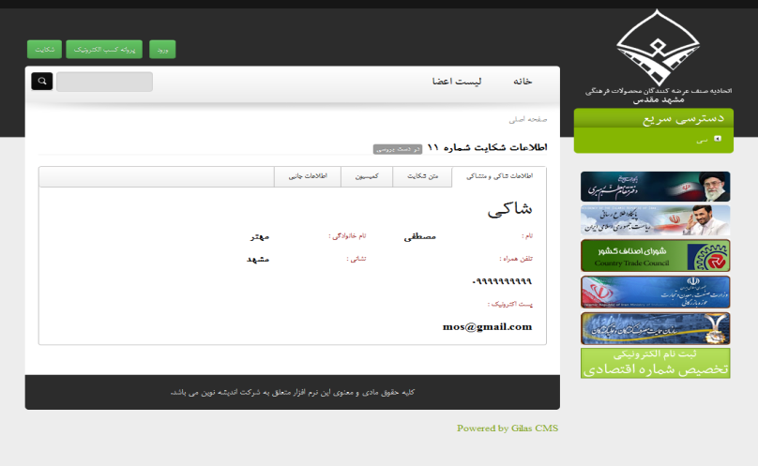

شکل 4-19- مشاهده شکایت مطرح شده توسط شاکی

در سمت مدیریت، شکایت بررسی شده و به واحد صنفی برای اعلام دفاعیه خود، ارجاع داده می شود. واحد صنفی نیز با مطالعه طرح شکایت دفاعیه خود را برای اتحادیه ارسال می کند

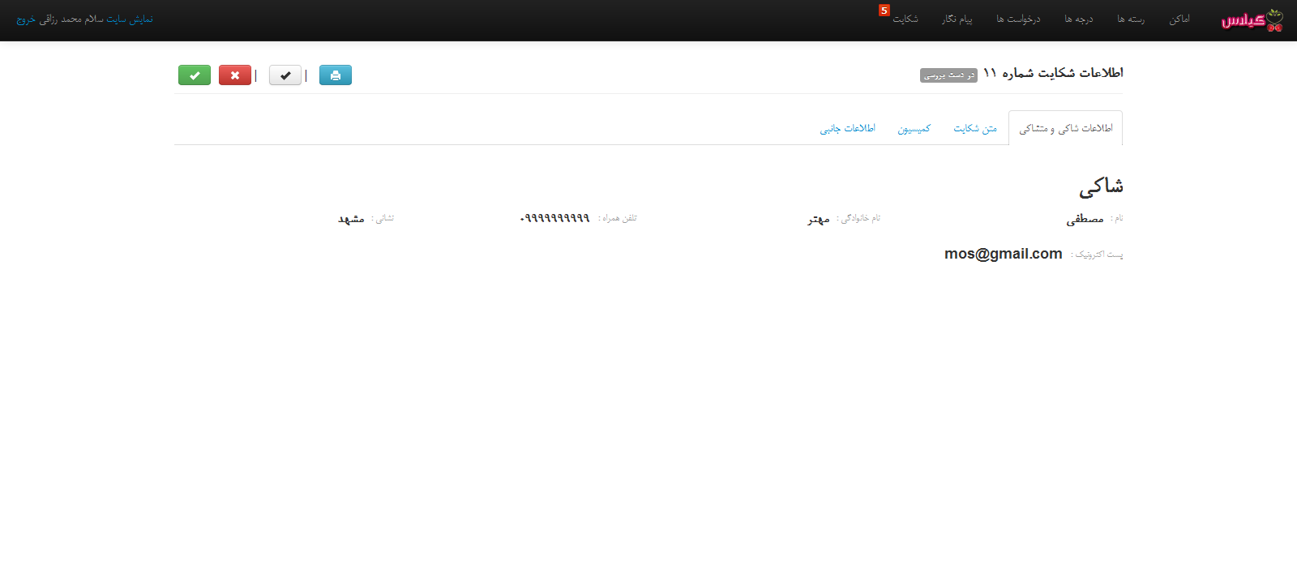

شکل 4-20- مشاهده شکایت مطرح شده توسط مدیریت و ارجاع به متشاکی

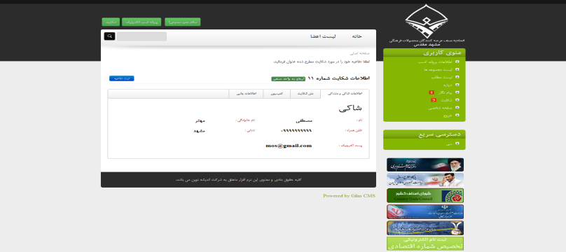

شکل 4-21- مشاهده شکایت مطرح شده توسط واحد صنفی

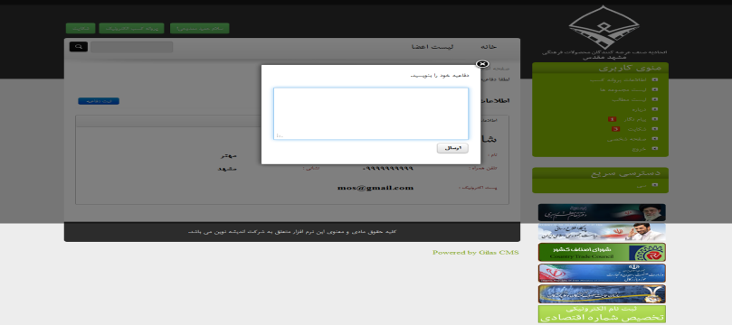

شکل 4-22- ثبت دفاعیه توسط واحد صنفی

پس از ارسال دفاعیه توسط واحد صنفی، مدیریت پس از بررسی، می تواند شکایت را بسته اعلام کند و یا برای بررسی به کمیسیون ارجاع دهد. در صورت ارجاع به کمیسیون، تاریخ برگزاری جلسه به سیستم اعلام می شود تا به اطلاع طرفین برسد. پس از اتمام جلسه، نتیجه جلسه در سیستم ثبت خواهد شد.

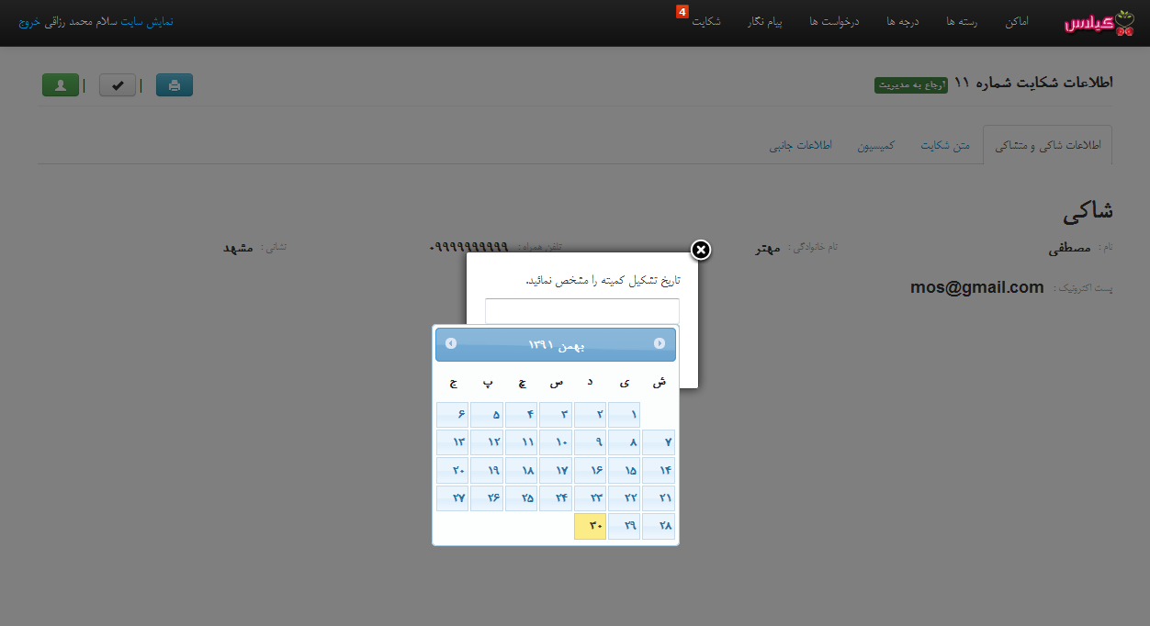

شکل 4-23- اعلام تاریخ تشکیل جلسه کمیسیون برای بررسی شکایت

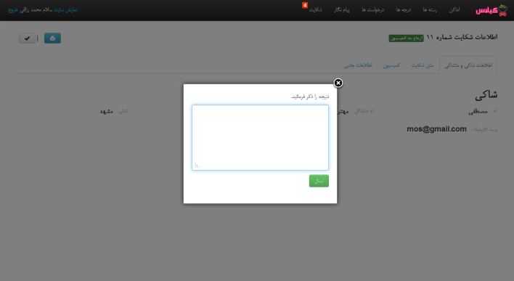

شکل 4-24- اعلام نتیجه شکایت

در این بخش به پروسه شکایت پرداخت شد. نا گفته نماند که در اینجا، طولانی ترین روند شکایت عنوان شد، زیرا می تواند شکایت به کمیسیون نرسد و طرفین توافق نمایند.

**4-5- پیام نگار**

یکی از ضروریات در اتحادیه، ایجاد سرویسی برای ارتباط پیامی بین واحد صنفی و اتحادیه، و یا بین کارمندان اتحادیه است. به خاطر همین در سیستم یاقوت، سیستم پیام نگار طراحی شده است که بتواند این نیاز را برطرف نماید.

ویژگی های پیام نگار یاقوت به شرح ذیل است

* وجود حالت conversation . به این معنی که پیام اصلی و تمامی پیام های مرتبط با آن در یک صفحه نمایش داده می شود.
* نمایش تعداد پیام های جدید در لینک منوی پیام نگار
* امکان ارسال یک پیام به چندین گیرنده
* امکان ذخیره پیام به صورت Draft

در ادامه تصاویری از صفحات سیستم پیام نگار مشاهده می شود.

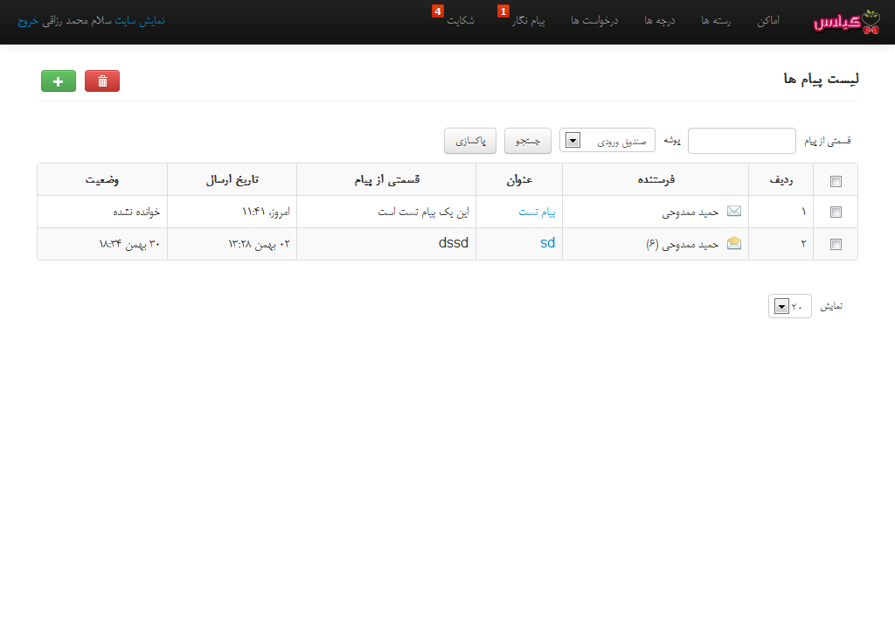

شکل 4-25- مشاهده پیام های دریافتی- پیام های خوانده نشده در ابتدای لیست قرار می گیرد و متمایز می گردد.

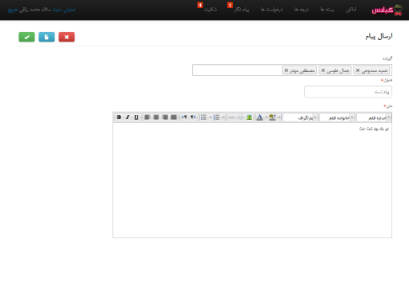

شکل 4-26- ارسال پیام – در ارسال پیام امکان ارسال به چندین نفر وجود دارد، همچنین کاربر می تواند پیام را ارسال نکند و فقط آن را ذخیره نماید.

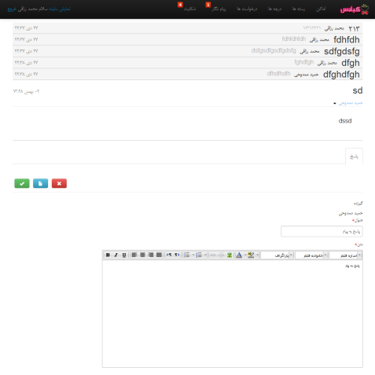

شکل 4-27- مشاهده کامل پیام – تمامی پیام ها غیر از آخرین پیام به صورت خلاصه نمایش داده می شود که پس از کلیک بر روی آن جزئیات کامل قابل مشاهده است